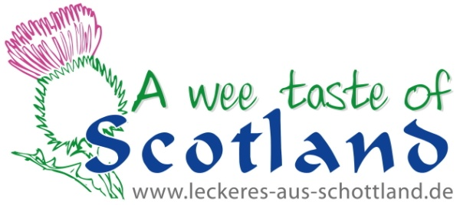
NB GIN
Kompromissloser Gin der Extraklasse
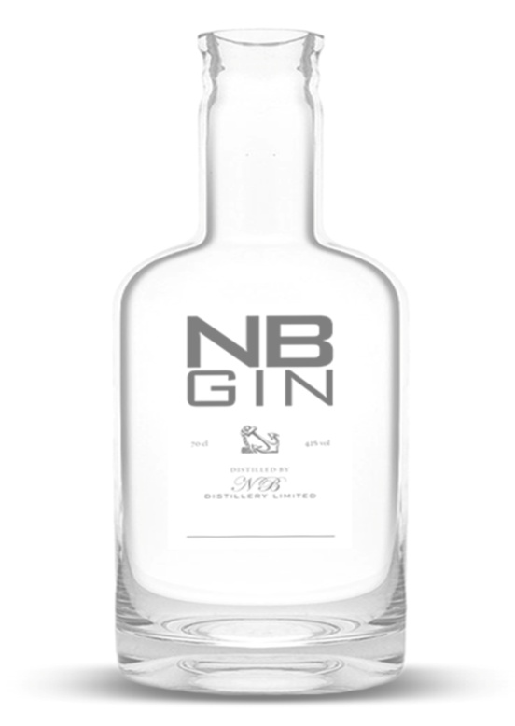
Handgemacht in kleinen Chargen in North Berwick, Schottland
Kompromisslose Qualität und Exklusivität - das haben Schottlands neue Spirituose NB GIN und das Delikatessen-Unternehmen A Wee Taste of Scotland gemeinsam. Deshalb importiert der Feinkost-Spezialist nun den exklusiven NB GIN exklusiv nach Deutschland.
Für diesen außergewöhnlichen Gin werden nur die besten Kräuter und Gewürze verwendet (Botanicals). Der Master Distiller überwacht jeden Schritt des Destillationsprozesses. Das Ergebnis ist ein qualitativ hochwertiger und gut ausbalancierter, aromatischer Gin.
Ein unverkennbares Wacholder-Aroma. Bereits beim ersten Schluck schmeckt man jedes einzelne der Kräuter mit einer verblüffenden Klarheit. Einer Zitrus-Explosion folgen warme, erdige Noten mit einer Prise Pfeffer. Alles wird abgerundet mit einem finalen Schnörkel Wacholder.
NB GIN schmeckt hervorragend pur, mit Eis, traditionell gemixt mit Tonic und fühlt sich auch in einem klassischen Gin Martini oder Negroni, einem leckeren Aperitif wie zu Hause. Einige leckere Rezepte für schottische Sommer-Cocktails (mit Gin, Whisky und Meersalz) bietet Importeur A Wee Taste of Scotland zum kostenlosen Download unter:
http://aweetasteofscotland.wordpress.com/2014/05/27/sommerliche-cocktailrezepte-mit-gin-whisky-und-meersalz/
Weitere Informationen zu NB GIN und A Wee Taste of Scotland finden Sie im Internet unter www.leckeres-aus-schottland.de und www.facebook.com/aweetasteofscotland. Bei Interesse schicken wir Ihnen auch gern eine kleine Tasting-Flasche und weitere Informationen zu. Bei Rückfragen zu dem Unternehmen, Veranstaltungen, Kooperations-, Verlosungs- oder Interviewanfragen freuen wir uns auf Ihren Anruf Tel. 04120-34 79 823 oder eine E-Mail an info@aweetasteofscotland.de.
Mit freundlichen Grüßen
Franziska Schneider (Inhaberin)

